FLEX

1. Introducción 2

2. Conceptos previos 2

3. Dirección de los ejes: *flex-direction* y *flex-wrap* 5

3.1. flex-direction 5

3.2. flex-wrap 7

3.3. flex-flow (atajo) 8

4. Espacios (gaps): *row-gap*, *column-gap* y *gap* 9

5. Propiedades de alineación de ítems 10

5.1. justify-content 10

5.2. align-items 12

5.3. align-content 13

5.4. place-content (atajo) 14

5.5. align-self 15

6. Propiedades de flexibilidad 16

6.1. flex-grow 16

6.2. flex-shrink 16

6.3. flex-basis 17

6.3.1. *flex-basis* con *flex-grow* 17

6.3.2. *flex-basis* con *flex-shrink* 18

6.4. Atajo: flex 18

7. Orden de los ítems: *order* 18

8. *Responsive design* con flex 19

9. Webgrafía 22

# Introducción

Este nuevo valor para la propiedad display ha reemplazado a float y position como las propiedades clave en la maquetación web. Su utilidad radica en que convierte los elementos HTML en flexibles, pudiendo adaptar su posición, anchura o altura como deseemos mediante CSS.

# Conceptos previos

Digamos que tenemos un contenedor padre donde almacenaremos nuestros elementos que queremos que sean flexibles.

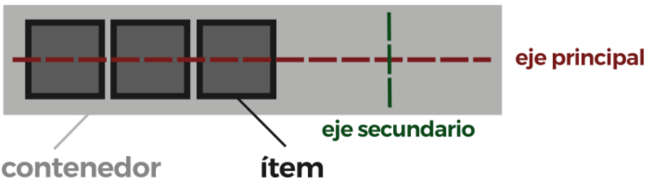

En la imagen, tenemos:

* **Contenedor:** Elemento padre que tendrá en su interior cada uno de los ítems flexibles y adaptables.
* **Eje principal:** Los contenedores flexibles tendrán una orientación principal específica. Por defecto es horizontal.
* **Eje secundario o transversal:** Es el eje perpendicular al principal (*cross-axis*). Si el principal es horizontal, el secundario será vertical y viceversa.
* **Ítem:** Cada uno de los hijos flexibles que tendrá el contenedor en su interior.

Imaginemos el siguiente escenario, donde tenemos un contenedor y 3 ítems en su interior:

<div id="contenedor"> <!-- contenedor flex -->

  <div class="item item">1</div> <!-- ítem flexible -->

  <div class="item item">2</div> <!-- ítem flexible -->

  <div class="item item">3</div> <!-- ítem flexible -->

</div>

Sobre el elemento contenedor aplicaremos la propiedad display con el valor flex o inline-flex dependiendo de cómo queramos que se comporte el contenedor, si como un elemento en línea o como un elemento en bloque.

* flex establece un contenedor flexible en bloque, de forma equivalente a *block*.
* inline-flex establece un contenedor flexible en línea, de forma equivalente a inline-block.

De esta forma, los elementos se dispondrán todos sobre una misma línea, con lo que conseguimos el mismo efecto que en maquetación tradicional conseguíamos con float. Observa el siguiente ejemplo en [codepen](https://codepen.io/isaac_e/pen/MWXrRaq):

El resultado es:

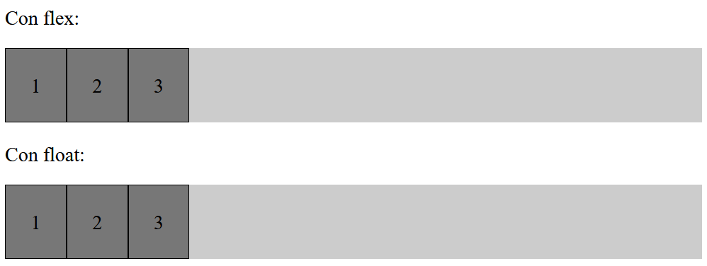

El contenedor flex ocupa el 100% de la anchura disponible porque es un elemento de bloque (display: flex). Si quisiéramos que se comportase como un elemento de línea tendríamos que indicarlo con display: inline-flex. En ese caso, el contenedor sólo ocupa el ancho estrictamente necesario para albergar a los hijos:

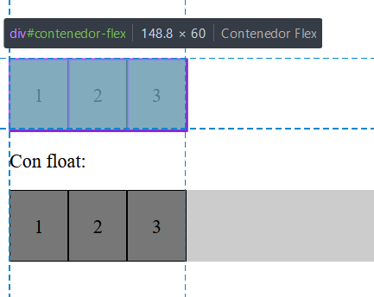

**¡Importante!** Fíjate que los ítems del contenedor flex no se estiran en la dirección del eje principal, pero sí en la del eje transversal (si fuera necesario). En la imagen anterior no se aprecia porque el contenedor flex tiene la altura necesaria para albergar a sus hijos. Sin embargo, imagina qué debería ocurrir en estas dos situaciones:

1. ¿Y si el contenedor tiene más altura que cualquiera de sus hijos?
2. ¿Y si uno de los hijos tiene más altura que el resto?

Podemos simular ambas situaciones. Para la primera, basta con añadir al contenedor height: 100px.

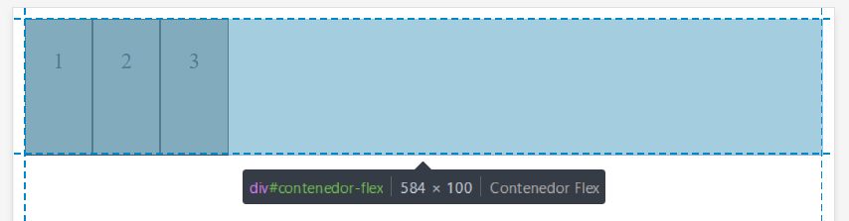

Vemos que los hijos se estiran en la dirección del eje transversal hasta alcanzar la altura del contenedor.

Para la segunda situación quitamos la altura que hemos dado antes al contenedor y se la ponemos a alguno de los hijos, añadiendo:

#contenedor-flex > *:first-child {

  height: 100px;

}

El resultado es exactamente el mismo que en la situación anterior.

Otro aspecto **importante** es que flex no se hereda. Es decir, si indicamos display: flex a un elemento sólo se aplica a ese elemento, no a sus hijos o descendientes. Puedes observar esto añadiendo un par de divs a un ítem en el ejemplo anterior, por ejemplo:

<div id="contenedor-flex">

  <div class="item">

    <div>hola</div>

    <div>adios</div>

  </div>

  <div class="item">2</div>

  <div class="item">3</div>

</div>

Y darle un pequeño estilo para diferenciarlos:

.item > * {

  border: 1px solid red;

}

Observarás el comportamiento normal de dos elementos de bloque:

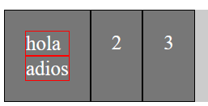

Pero si añadimos display: flex a ese ítem si disponen uno al lado del otro:

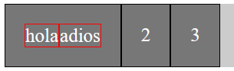

# Dirección de los ejes: *flex-direction* y *flex-wrap*

Existen dos propiedades para manipular la dirección de los ítems a lo largo del eje principal del contenedor. Son flex-direction y flex-wrap.

|  |  |  |
| --- | --- | --- |
| Propiedad | Valores posibles | Significado |
| **flex-direction** | row  row-reverse  column  column-reverse | Cambia la orientación del eje principal. |
| **flex-wrap** | nowrap  wrap  wrap-reverse | Evita o permite el desbordamiento (multilínea). |

Tanto en esta tabla como en las siguientes, el valor subrayado indica el valor por defecto de la propiedad.

## flex-direction

Mediante la propiedad flex-direction podemos modificar la dirección del eje principal del contenedor para que se oriente en horizontal (por defecto) o en vertical. Además, también podemos incluir el sufijo -reverse para que coloque los ítems en orden inverso al que aparecen en el documento HTML.

|  |  |
| --- | --- |
| Valor | Descripción |
| **row** | Establece la dirección del eje principal en horizontal. |
| **row-reverse** | Establece la dirección del eje principal en horizontal invertido. |
| **column** | Establece la dirección del eje principal en vertical. |
| **column-reverse** | Establece la dirección del eje principal en vertical invertido. |

Veamos el ejemplo anterior ([Flex. Flex vs float](https://codepen.io/isaac_e/pen/MWXrRaq)), pero flotando a la derecha y con row-reverse. Simplemente hay que cambiar float: left por float: right y añadir al contenedor flex flex-direction: row-reverse. El resultado será:

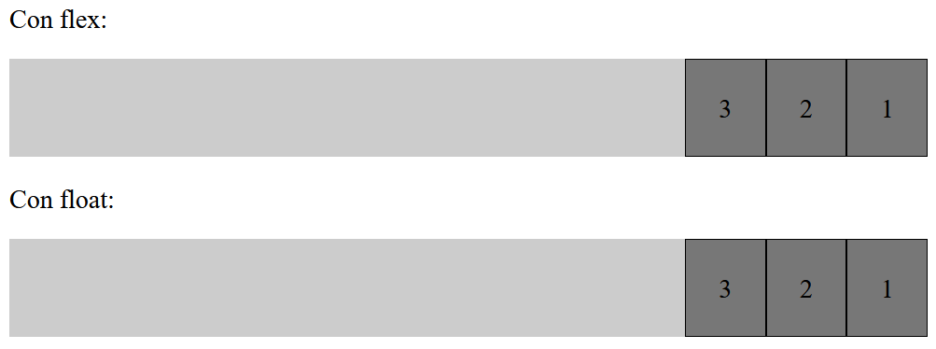

Si añadimos flex-direction: column al ejemplo anterior, el resultado será:

#contenedor-flex {

  background: #ccc;

  display: flex;

  flex-direction: column;

}

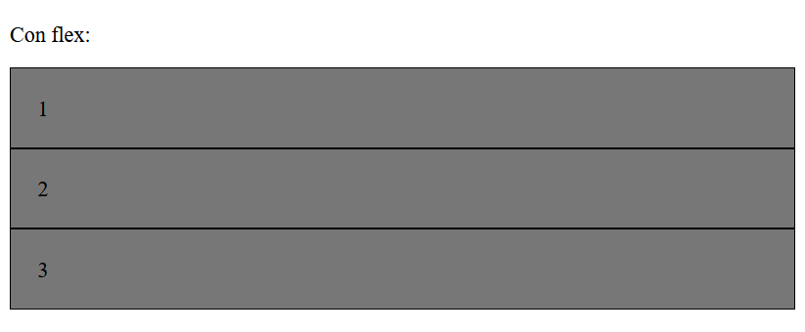

Si recuerdas, un poco más arriba comentábamos que los ítems del contenedor flex no se estiran en la dirección del eje principal, pero sí en la del eje transversal. Ahora que hemos intercambiado los ejes principal y transversal, podemos ver el mismo comportamiento dando al contenedor una altura determinada. Por ejemplo, 200px:

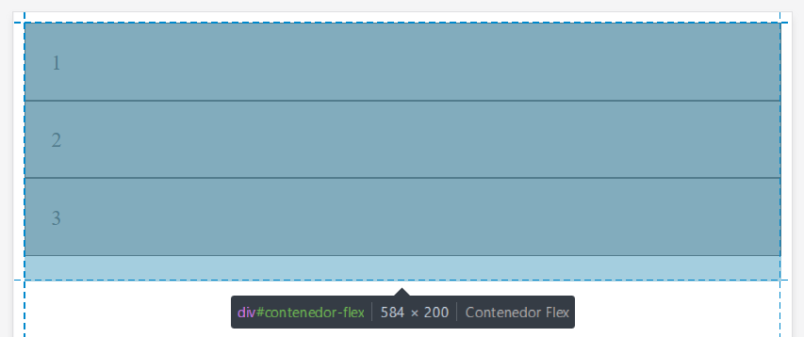

Ahora los ítems se están estirando en la dirección del eje transversal (horizontal), pero no en la del eje principal (vertical).

Puedes ver el comportamiento de flex-direction en:

<https://www.w3schools.com/cssref/playdemo.php?filename=playcss_flex-direction>

También en el siguiente [codepen](https://codepen.io/isaac_e/pen/yLRxVRR).

## flex-wrap

Con la propiedad flex-wrap especificamos el comportamiento del contenedor en caso de desbordamiento. Los valores posibles son:

|  |  |
| --- | --- |
| Valor | Descripción |
| **nowrap** | Establece los ítems en una sola fila o columna, dependiendo del eje principal. No permite que se desborde el contenedor. |
| **wrap** | Establece los ítems en modo multilínea (permite que se desborde el contenedor). |
| **wrap-reverse** | Establece los ítems en modo multilínea, pero en dirección inversa. |

Observa el siguiente [codepen](https://codepen.io/isaac_e/pen/wvYELEY). Si reducimos la anchura del contenedor a 120px manteniendo el valor por defecto flex-wrap: nowrap, la anchura del contenedor será menor que la suma de la anchura total de los ítems. El resultado es el esperado, aunque el contenedor sea más pequeño los elementos se siguen viendo con normalidad.

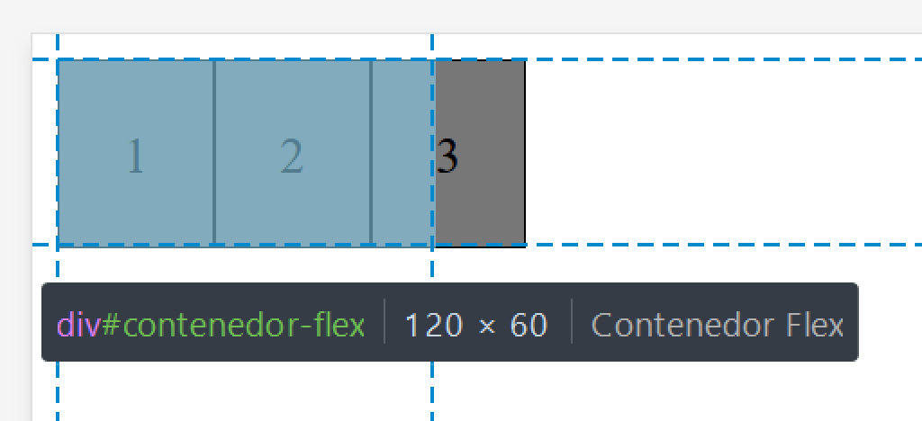

Si no queremos que se vea el contenido desbordado, podemos indicárselo al contenedor con overflow: hidden.

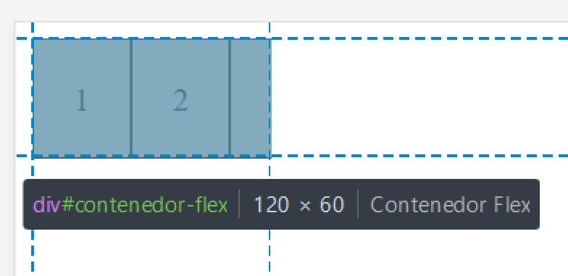

Hay que tener **cuidado** con esta propiedad porque si los hijos tienen una anchura establecida por encima de su contenido se encogerán al encogerse el contenedor.

Esto lo podemos observar quitando el padding y añadiéndole width:

.item {

  background-color: #777;

  /* padding: 20px; */

  width: 50px;

  height: 50px;

  border: 1px solid black;

}

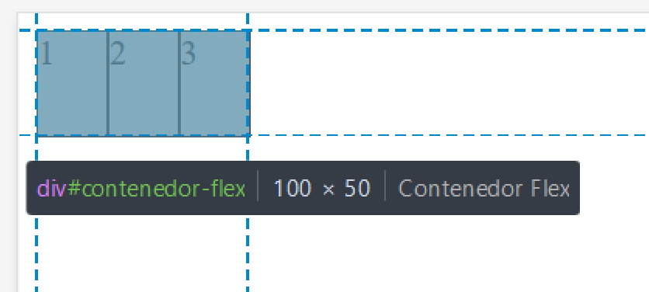

Los hijos se encogerán hasta que su contenido lo permita. Es decir, si hacemos que su contenido sea más ancho (aumentado el padding o aumentando el texto), aunque disminuyamos la anchura del contenedor los hijos van a seguir ocupando el espacio que necesitan.

Prueba añadiendo al ejemplo anterior un poco más de texto a uno de los hijos:

<div id="contenedor-flex">

  <div class="item">1111</div>

  <div class="item">2</div>

  <div class="item">3</div>

</div>

A medida que reducimos la anchura del contenedor los ítems hijos se van encogiendo, igual que antes, pero cuando el primer hijo llega a la anchura mínima deja de encogerse mientras que los otros dos siguen encogiéndose:

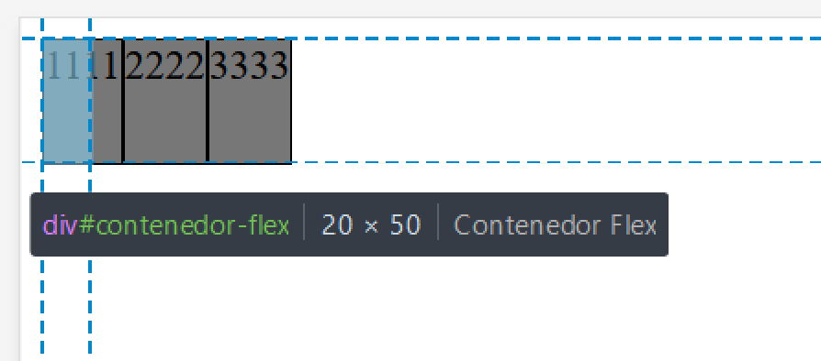

Si ahora activamos flex-wrap: wrap o wrap-reverse los ítems que no quepan se irán a la línea siguiente.

También puedes ver el comportamiento de esta propiedad en:

<https://www.w3schools.com/cssref/playdemo.php?filename=playcss_flex-wrap>

## flex-flow (atajo)

Podemos utilizar la propiedad flex-flow para resumir los valores de las propiedades flex-direction y flex-wrap, especificándolas en una sola propiedad:

flex-flow: <flex-direction> <flex-wrap>;

# Espacios (gaps): *row-gap*, *column-gap* y *gap*

Las siguientes tres propiedades, conocidas como ***gutters***, permiten establecer un *gap* (separación o espacio) entre los ítems hijos de un contenedor flex.

Estas propiedades no formaban parte de la especificación inicial de flex, aparecieron con grid más tarde.

Según la [especificación del W3C](https://www.w3.org/TR/css-align-3/#gaps), estas propiedades se aplican a contenedores flex, contenedores grid y a contenedores multicolumna, donde sólo se aplica la propiedad column-gap. Recordemos que un contenedor multicolumna es aquel en el que se ha establecido un valor distinto de auto a la propiedad column-width o column-count. Puedes ver un ejemplo sobre esto en el siguiente [codepen](https://codepen.io/isaac_e/pen/BaqqxRb).

Volviendo a las propiedades row-gap y column-gap, puedes ver sus posibles valores y descripción en la siguiente tabla y un ejemplo de su uso en este [codepen](https://codepen.io/isaac_e/pen/LYgrLVj).

|  |  |  |
| --- | --- | --- |
| Propiedad | Posibles valores | Descripción |
| **row-gap** | normal  longitud-porcentaje [0, ∞] | Espacio entre filas. |
| **column-gap** | Espacio entre columnas. |

Hay que resaltar que casi siempre sólo una de las dos propiedades tendrá efecto al mismo tiempo. Si tenemos flex-direction: column utilizaremos row-gap y si flex-direction: row utilizaremos column-gap. La excepción está en flex-wrap: wrap. En este caso el contenedor será multicolumna y podremos aplicar ambas propiedades. Veremos un ejemplo un poco más adelante.

Ten en cuenta que **estas propiedades establecen espacios entre ítems flexibles, no entre un ítem y su contenedor padre**.

Sobre los **posibles valores** que pueden tomar hay cosas a tener en cuenta:

* El valor normal (por defecto) representa 1em para contenedores multicolumna y 0px en cualquier otro caso. Esto significa que en un contenedor multicolumna como en el del [codepen anterior](https://codepen.io/isaac_e/pen/BaqqxRb) column-gap es 1em por defecto. Puedes probar esto indicando column-gap: 1em y eliminándolo luego, no verás cambios en la separación de las columnas.
* Cuando se indican valores de longitud en unidades absolutas o relativas (px, pt, em, rem…), se aplican directamente.
* Cuando se indica un valor en porcentaje éste se resuelve computando el tamaño del *content box* del contenedor.
* Los valores negativos son inválidos según la especificación.

La propiedad gap es un atajo para establecer el valor de las dos propiedades:

gap: <row-gap> <column-gap>

Si sólo se indica un valor éste se toma para las dos propiedades.

# Propiedades de alineación de ítems

En esta sección conoceremos las propiedades que necesitamos para colocar los ítems dependiendo de nuestro objetivo. Vamos a ver 4 propiedades interesantes:

|  |  |  |  |
| --- | --- | --- | --- |
| Propiedad | Posibles valores | | Descripción |
| **justify-content** | flex-start (start)  flex-end (end)  center  left | right | space-between  space-around  space-evenly  strech | Alinea los ítems en el eje principal (por defecto, el horizontal). |
| **align-items** | flex-start  flex-end  center | stretch  baseline | Alinea los ítems en el eje transversal (por defecto, el vertical). |
| **align-content** | flex-start  flex-end  center | space-between  space-around  stretch | Alinea los ítems en el eje transversal, pero solo tiene efecto en contenedores flex multilínea. |
| **align-self** | auto  flex-start  flex-end | center  stretch  baseline |  |

## justify-content

La propiedad justify-content define cómo **distribuir los ítems en el eje principal** de un contenedor flex.

Los posibles valores lo puedes encontrar en la tabla siguiente, que es un resumen de la sintaxis formal descrita en la [especificación](https://www.w3.org/TR/css-align-3/#propdef-justify-content) o en [developer.mozilla.org](https://developer.mozilla.org/en-US/docs/Web/CSS/justify-content#formal_syntax):

Para resumir y por motivos didácticos, hemos establecido en la tabla que el valor por defecto es flex-start o start, aunque esto no es realmente así. El valor por defecto (initial) es normal, que se comporta como stretch, y como strech se comporta como start en contenedores flex, normal también se comporta como start.

Además, la [especificación](https://www.w3.org/TR/css-align-3/#propdef-justify-content) indica que puede tomar dos valores que no vienen recogidos en la tabla, safe y unsafe. El soporte de los navegadores para estas propiedades es aún [muy bajo](https://caniuse.com/?search=justify-content%20safe), por lo que nos centraremos en el resto, que están ampliamente soportados.

|  |  |  |
| --- | --- | --- |
|  | Valor | Descripción |
| [content position](https://www.w3.org/TR/css-align-3/#typedef-content-position) | flex-start (start) | Agrupa los ítems al comienzo del eje principal. |
| flex-end (end) | Agrupa los ítems al final del eje principal. De uso exclusivo en layouts flex. |
| center | Agrupa los ítems en el centro del eje principal. |
| [content distribution](https://www.w3.org/TR/css-align-3/#typedef-content-distribution) | space-between | Distribuye el espacio entre los ítems dejando uno al inicio y otro al final. |
| space-around | Distribuye el espacio entre ítems dejando el mismo espacio entre los ítems (como si fuera un cilindro). |
| space-evenly | Distribuye el espacio entre ítems dejando el mismo espacio entre los ítems y hasta los bordes. |
| stretch | Equivalente en esta propiedad a flex-start o start. |
|  | left | right | Posiciona todos los ítems juntos a la derecha o izquierda del contenedor. |

Puedes ver esta propiedad en acción en el este [codepen](https://codepen.io/isaac_e/pen/QWZVGNM).

Con cada uno de estos valores modificaremos la disposición de los ítems del contenedor donde se aplica, pasando a colocarse como se ve en la imagen siguiente:

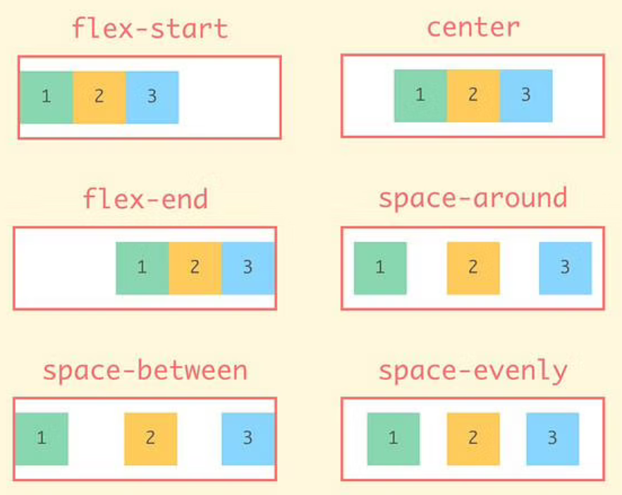

En este punto el lector podría preguntarse por qué hay dos pares de valores que parecen hacer lo mismo, flex-strat y start por un lado y flex-end y end por otro. En realidad, no son exactamente lo mismo. Los valores flex-start y flex-end son valores de uso exclusivo con layouts flex, mientras que start y end son valores que se pueden usar en propiedades con otros tipos de layouts, como grid, que veremos más adelante.

La reciente especificación [*Box Alignment*](https://www.w3.org/TR/css-align-3/) añadió una serie de valores, como start, end, right o left, que no existían antes. Con esta nueva especificación, W3C pretende establecer un lenguaje universal para alinear elementos en CSS. Es posible que, con el tiempo, los valores de *Box Alignment* acaben reemplazando los valores particulares definidos para flex, pero por el momento **es mejor utilizar** flex-start **y** flex-end, dado que el soporte de los navegadores es mucho mejor para estos valores ([desde 2014](https://caniuse.com/mdn-css_properties_justify-content)) que para start y end ([desde 2022](https://caniuse.com/mdn-css_properties_justify-content_flex_context_start_end)).

Por otra parte, **los valores** flex-strat**,** start**,** flex-end **y** end **son relativos al flujo del texto**. Esto significa que flex-strat y start siempre se orientan hacia el inicio del texto (arriba a la izquierda para idiomas de izquierda a derecha y de arriba abajo, como el español o el inglés) y flex-end y end se orientan hacia el final del texto. Puedes probar este comportamiento modificando en el contenedor flex la dirección del flujo de texto de derecha a izquierda con direction: rtl.

Puedes ver el comportamiento de justify-content en:

<https://www.w3schools.com/cssref/playdemo.php?filename=playcss_justify-content>

## align-items

La otra propiedad importante de este apartado es align-items, que se encarga de **distribuir los ítems en el eje transversal** del contenedor. Hay que tener cuidado de no confundir align-content con align-items, puesto que la primero actúa sobre cada una de las líneas de un contenedor multilínea (no tiene efecto sobre contenedores de una sola línea), mientras que align-items lo hace sobre la línea actual.

Los valores que puede tomar son los siguientes:

|  |  |
| --- | --- |
| Valor | Descripción |
| **flex-start** | Alinea los ítems al principio del eje transversal. |
| **flex-end** | Alinea los ítems al final del eje transversal. |
| **center** | Alinea los ítems al centro del eje transversal. |
| **stretch** | Alinea los ítems estirándolos de modo que cubran desde el inicio hasta el final del contenedor. |
| **baseline** | Alinea los ítems a lo largo de su línea de base, que es la línea imaginaria en la que se colocan las letras en un texto. |

Puedes ver esta propiedad en acción en este [codepen](https://codepen.io/isaac_e/pen/NWOLbbg) y también en:

<https://www.w3schools.com/cssref/playdemo.php?filename=playcss_align-items>

## align-content

La propiedad align-content es un caso particular de align-items. Puedes ver esta propiedad en acción en este [codepen](https://codepen.io/isaac_e/pen/KKGxNWQ).

**Cuando el valor de** flex-wrap **es** nowrap **esta propiedad no hace nada**, no entra en acción. Pero cuando es wrap o wrap-reverse tenemos un contenedor multilínea y podemos diferenciar dos situaciones:

* Cuando los ítems sí caben en el contenedor: Esta propiedad se comporta exactamente igual que align-items.
* Cuando los ítems no caben en el contenedor: Esta propiedad alinea los ítems en el eje transversal, pero dividiendo el espacio disponible entre el número de líneas necesarias para albergar a los ítems.

Los valores que puede tomar son los siguientes:

|  |  |
| --- | --- |
| Valor | Descripción |
| **flex-start** | Agrupa los ítems al principio del eje transversal. |
| **flex-end** | Agrupa los ítems al final del eje transversal. |
| **center** | Agrupa los ítems al centro del eje transversal. |
| **space-between** | Distribuye los ítems desde el inicio hasta el final. |
| **space-around** | Distribuye los ítems dejando el mismo espacio a los lados de cada uno. |
| **space-evenly** | Distribuye el espacio entre ítems dejando el mismo espacio entre los ítems. |
| **stretch** | Estira los ítems para ocupar de forma equitativa todo el espacio. |

Puedes ver el comportamiento de esta propiedad en:

<https://www.w3schools.com/cssref/playdemo.php?filename=playcss_align-content>

## place-content (atajo)

Existe una propiedad de atajo con la que se pueden establecer los valores de las propiedades align-content y justify-content de una sola vez. Dicha propiedad es place-content y funciona de la siguiente forma:

Con 1 parámetro:

place-content: flex-start;

Es equivalente a:

align-content: flex-start;

justify-content: flex-start;

Con 2 parámetros:

place-content: flex-start flex-end;

Es equivalente a:

align-content: flex-start;

justify-content: flex-end;

**Ejercicio propuesto . (**[solución en codepen](https://codepen.io/isaac_e/pen/dyKKdjX))

Utilizando flex, intenta conseguir la siguiente disposición de elementos, donde cada elemento flexible tiene un padding de 20px sin altura ni anchura definida.

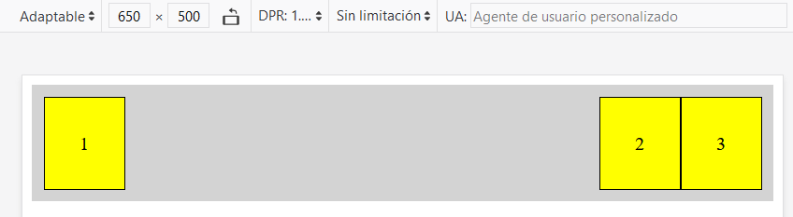

**Ejercicio propuesto . (**[solución en codepen](https://codepen.io/isaac_e/pen/WNyyMKy)**)**

Utilizando flex, intenta conseguir la siguiente disposición de elementos, donde cada elemento flexible tiene un padding de 20px sin altura ni anchura definida.

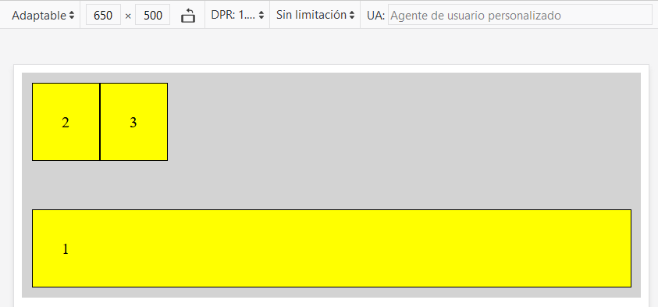

## align-self

La propiedad align-self **actúa exactamente igual que** align-items**, salvo que se utiliza sobre un ítem hijo específico** y no sobre el contenedor.

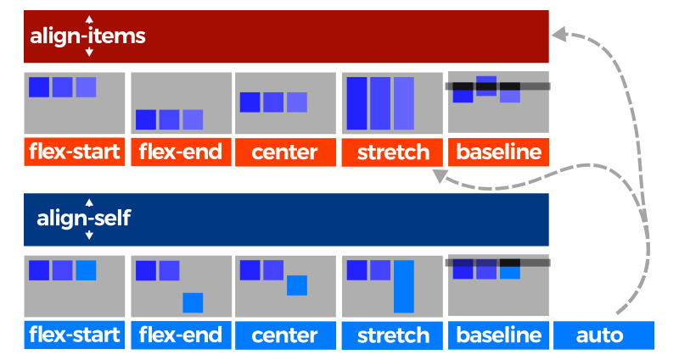

Gracias a ese detalle, align-self nos permite cambiar el comportamiento de align-items y sobrescribirlo con comportamientos específicos para ítems concretos que no queremos que se comporten igual que el resto.

Esta propiedad puede tomar los siguientes valores:

|  |  |
| --- | --- |
| Valor | Descripción |
| **flex-start** | Alinea los ítems al principio del contenedor. |
| **flex-end** | Alinea los ítems al final del contenedor. |
| **center** | Alinea los ítems al centro del contenedor. |
| **stretch** | Alinea los ítems estirándolos al tamaño del contenedor. |
| **baseline** | Alinea los ítems en el contenedor según la base de los ítems. |
| **auto** | Hereda el valor de align-items del padre (si no lo tiene, stretch). |

Si se especifica el valor auto a la propiedad align-self, el navegador le asigna el valor de la propiedad align-items del contenedor padre. En caso de que no se haya establecido, su valor por defecto, que es stretch.

Puedes ver esta propiedad en acción en este [codepen](https://codepen.io/isaac_e/pen/BaqOQZW) y también en:

<https://www.w3schools.com/cssref/playdemo.php?filename=playcss_align-self>

# Propiedades de flexibilidad

A excepción de la propiedad align-self, todas las propiedades que hemos visto hasta ahora se aplican sobre el elemento contenedor. Las siguientes propiedades, sin embargo, se aplican sobre los ítems hijos. Echemos un vistazo:

|  |  |  |
| --- | --- | --- |
| Propiedad | Posibles valores | Descripción |
| **flex-grow** | 0 | [número] | Número que indica el factor de ensanchamiento del ítem en el eje principal. |
| **flex-shrink** | 1 | [número] | Número que indica el factor de encogimiento del ítem en el eje principal. |
| **flex-basis** | auto | content  [tamaño] | Define el tamaño base de los ítems antes de aplicar cualquier distribución de espacio. |

Es importante entender cómo flex calcula los tamaños de los ítems flexibles para entender cómo funcionan estas tres propiedades y cómo interactúan entre ellas.

## *flex-grow*

La propiedad flex-grow **especifica cómo se reparte el espacio restante entre cada ítem dentro de un contenedor** **flex en el eje principal**. Acepta valores numéricos, siendo 0 por defecto, por lo que el ítem no crece para rellenar el espacio libre.

El espacio restante es el tamaño del contenedor menos la suma de todos los tamaños de los elementos flexibles juntos.

Si todos los ítems dentro del contenedor flex tienen el mismo valor de flex-grow, entonces todos los elementos reciben la misma cantidad del espacio restante. De lo contrario, el espacio restante se distribuye en función de los diferentes factores de crecimientos de cada ítem.

Puedes ver el comportamiento de esta propiedad en este [codepen](https://codepen.io/isaac_e/pen/QWZVGqa) o en [w3schools](https://www.w3schools.com/cssref/playdemo.php?filename=playcss_flex-grow).

Un aspecto **importante** que debemos conocer sobre flex-grow es que el tamaño inicial de los ítems importa. El navegador primero calcula cuánto miden los ítems flexibles, suma esas cantidades y, si en el contenedor aún queda espacio, reparte ese espacio entre todos los ítems proporcionalmente a su valor de flex-grow. Puedes ver un ejemplo de esto en [codepen](https://codepen.io/isaac_e/pen/WNmNzEK).

## *flex-shrink*

La propiedad flex-shrink es la opuesta a flex-grow. Mientras que la anterior aplica un factor de crecimiento, flex-shrink aplica un **factor de contracción** en el eje principal. Como en el caso de flex-grow, acepta valores numéricos, siendo 1 por defecto.

Este número especifica el factor de contracción, que determina cuánto se contraerá el elemento flexible en relación con el resto de los elementos flexibles en el contenedor cuando se distribuya el espacio libre negativo.

El factor de contracción flexible se multiplica por el tamaño base antes de distribuir el espacio negativo. Esto distribuye el espacio negativo en proporción a cuánto puede encogerse el objeto, de modo que, por ejemplo, un elemento pequeño no se reducirá a cero antes de que un elemento más grande se haya reducido notablemente.

, lo que implica que los ítems se encogerán si su tamaño supera al del contenedor.

* Si flex-shrink: 1 (por defecto) entonces si no hay suficiente espacio disponible en el eje principal del contenedor, el elemento se encogerá en un factor de 1.
* Si flex-shrink: 0 el elemento no se encogerá. Conservará el ancho que necesita, por lo que existe la posibilidad de que el contenido se desborde del contenedor.
* Si flex-shrink: 2. Debido a que el valor de contracción flexible es relativo, su comportamiento depende del valor de sus elementos hermanos. Un mayor valor con respecto al de sus hermanos implica una contracción más rápida a medida que el contenedor se hace más pequeño.
* Si asignamos el mismo valor distinto de 0 a todos, todos se encogerán en la misma proporción.

Cuando flex-shrink entra en acción, hay que tener en cuenta que los ítems flexibles se encogerán hasta el valor que indique su min-content.

Puedes ver el comportamiento de esta propiedad en este [codepen](https://codepen.io/isaac_e/pen/JjmabOg).

REVISAR. LO MINIMO QUE SE PUEDE ENCOGER ES MIN-CONTENT???

AÑADIR WIDTH:MAX-CONTENT Y MIN-CONTENT ANTES DE ESTAS PROPIEDADES

MIN-CONTENT

## *flex-basis*

Esta propiedad establece el tamaño inicial de un elemento flexible en el eje principal antes de que el espacio adicional se distribuya entre los elementos restantes.

Las referencias que haremos a width para esta propiedad son para el caso de que el eje principal sea el eje horizontal. Si se ha cambiado a vertical con flex-direction, entonces habría que hablar de height y no de width.

|  |  |
| --- | --- |
| Valor | Descripción |
| auto | El tamaño se establecerá según la propiedad width. Si width es también auto, entonces se aplicará content. |
| content | Ajusta el tamaño al contenido del elemento. Cualquier valor asignado a width es ignorado. |
| Valores de width | Se aplica el tamaño de la misma forma que se haría con width. |

Según la [especificación](https://drafts.csswg.org/css-flexbox/#flex-basis-property), flex-basis se resuelve de la misma manera que width salvo para los valores auto y content[1], aunque en la mayoría de los casos estos se comportan de la misma manera:

* Cuando el valor es auto, el tamaño se establecerá según el valor de width. Si width es también auto, entonces se aplicará content.
* Cuando el valor es content, el tamaño se establecerá según el tamaño del ítem flexible. Suele ser equivalente a max-content.

Cuando trabajamos con elementos flexibles, si aplicamos un valor a flex-basis y a width al mismo tiempo (o a height si flex-direction: column), prevalecerá el valor de flex-basis.

Puedes ver el comportamiento de esta propiedad en este [codepen](https://codepen.io/isaac_e/pen/bGmxBLo) o en:

<https://www.w3schools.com/cssref/tryit.asp?filename=trycss3_flex-basis>

### *flex-basis* con *flex-grow*

Observa el siguiente ejemplo en [codepen](https://codepen.io/isaac_e/pen/bGmxBLo).

Inicialmente todos los ítems tienen flex-basis: 100px, lo que establece 100px de anchura a cada uno de ellos. Cuando establecemos flex-grow: 1 al primer ítem lo que estamos haciendo es decirle que absorba todo el espacio disponible en el contenedor.

Lo mismo ocurrirá con flex-shrink, como veremos a continuación.

### *flex-basis* con *flex-shrink*

Observa el siguiente [codepen](https://codepen.io/isaac_e/pen/yLZpbNV).

Hay que recordar que el valor por defecto de flex-shrink es 1, lo cual permite que el ítem flexible se encoja por defecto. Esto es así para evitar que los ítems hijos desborden la anchura del contenedor.

## Atajo: flex

Existe una propiedad llamada flex que sirve de atajo para estas 3 últimas propiedades. Funciona de la siguiente forma:

* Con 1 parámetro establece flex-basis o flex-grow (dependiendo de si el valor es un número o un tamaño). Establecer none equivale a 0 0 auto.
* Con 2 parámetros establece flex-grow y flex-shrink.
* Con 3 parámetros establece las 3 propiedades en el orden: flex-grow, flex-shrink y flex-basis. Por defecto es 0 1 auto.

# Orden de los ítems: *order*

La propiedad order establece el orden de los ítems independientemente de su ubicación en el código.

Por defecto, todos los ítems flex tienen order: 0. Si indicamos un order con un valor numérico irá recolocando los ítems según su número, colocando antes los ítems con número más pequeño (incluso valores negativos) y después los ítems con números más altos. De esta forma podemos recolocar fácilmente los ítems incluso utilizando *media queries*.

Puedes ver el comportamiento de esta propiedad en:

<https://www.w3schools.com/cssref/playdemo.php?filename=playcss_order>

# *Responsive design* con flex

Vamos a ver cómo amoldar el tradicional sistema de 12 columnas flotantes a las características de flex. Recordemos. En maquetación tradicional teníamos un sistema de 12 columnas flotantes. Cada columna flotaba a la izquierda, tenía un cierto padding e indicábamos que ocupase el 100% de la anchura del contenedor para móviles:

[class*="col-"] {

  float: left;

  width: 100%;

  padding: 15px;

}

Cada grupo de columnas era envuelto por una fila, la clase row, que, en esencia, era lo mismo que el *hack* clearfix pero con otro nombre.

.row::after {

  content: "";

  clear: both;

  display: table;

}

Finalmente, insertábamos las *media queries* que describían zonas delimitadas por breakpoints. Por ejemplo, para tablets:

@media only screen and (min-width: 600px) {

  .col-t-1 { width: 8.33%; }

  .col-t-2 { width: 16.66%; }

  .col-t-3 { width: 25%; }

  .col-t-4 { width: 33.33%; }

  .col-t-5 { width: 41.66%; }

  .col-t-6 { width: 50%; }

  .col-t-7 { width: 58.33%; }

  .col-t-8 { width: 66.66%; }

  .col-t-9 { width: 75%; }

  .col-t-10 { width: 83.33%; }

  .col-t-11 { width: 91.66%; }

  .col-t-12 { width: 100%; }

}

Para escritorio solo necesitábamos repetir la *media query* para escritorio, cambiando el breakpoint de 600px y los nombres de las clases, de col-t-X a col-e-X. Con esto ya teníamos listo nuestro CSS para comenzar a implementar layouts adaptativos. Podíamos hacer algo así:

<div class="container">

  <div class="row">

    <div class="col-e-4 col-t-6">Columna 1</div>

    <div class="col-e-4 col-t-6">Columna 2</div>

    <div class="col-e-4 col-t-12">Columna 3</div>

  </div>

</div>

Puedes ver este ejemplo en funcionamiento en el este [codepen](https://codepen.io/isaac_e/pen/NWoLvxG).

Veamos ahora qué debemos modificar para adaptar este código a las características y propiedades de flex.

Comencemos por la clase row. Como las columnas ya no van a usar float, nos sobra el hack *clearfix*. Tenemos que añadir display: flex, por supuesto, pero también flex-wrap: wrap para que el navegador apile las columnas horizontalmente en dispositivos pequeños.

~~.row::after {~~

~~content: "";~~

~~clear: both;~~

~~display: table;~~

~~}~~

.row {

  display: flex;

  flex-wrap: wrap;

}

Las columnas ya no flotan, por lo que nos sobra float. Sí vamos a mantener width: 100% porque nos sigue haciendo falta especificar que las columnas ocupen el 100% en dispositivos pequeños. El padding lo mantendremos también.

Con estos cambios ya sería suficiente para que todo funcionara perfectamente. Sin embargo, vamos a añadir flex: 0 0 auto:

[class*="col-"] {

~~float: left;~~

  width: 100%;

  padding: 15px;

  flex: 0 0 auto;

  /* Atajo para:

    flex-grow: 0;

    flex-shrink: 0;

    flex-basis: auto;

  */

}

Usamos el atajo flex: 0 0 auto para establecer 3 propiedades importantes:

* flex-grow: 0.
* flex-shrink: 0.
* flex-basis: auto.

En realidad, la única importante en este caso es flex-basis. El valor por defecto ya es auto, por lo que es redundante, pero incluso la [especificación](https://www.w3.org/TR/css-flexbox-1/#flex-components) anima a los desarrolladores a utilizar esta fórmula para evitar sobrescribir los valores y obtener comportamientos indeseados:

Authors are encouraged to control flexibility using the flex shorthand rather than with its longhand properties directly, as the shorthand correctly resets any unspecified components to accommodate common uses.

Puedes ver el ejemplo completo en [codepen](https://codepen.io/isaac_e/pen/QWYVNqx).

Con esto ya hemos igualado las opciones que teníamos en maquetación tradicional. Sin embargo, no nos vamos a parar aquí. Vamos a mejorar el comportamiento y las posibilidades de diseño explotando las propiedades de flex.

Hasta ahora, cuando diseñamos un layout tenemos que especificar para cada columna cuánto ocupará en cada zona delimitada por los breakpoints. Por tanto, si queremos añadir una nueva columna tenemos que darle espacio en la fila quitándoselo a alguna o algunas de sus hermanas modificando sus clases. Con flex, podemos añadir o quitar columnas tranquilamente y que el espacio se distribuya automáticamente.

Imagina el siguiente escenario, donde queremos que nuestras columnas ocupen lo mismo. El ejemplo completo está disponible en [codepen](https://codepen.io/isaac_e/pen/bGzxpRa).

<div class="row">

  <div class="col">Lorem ipsum dolor sit amet consectetur adipisicing elit. Aperiam nihil, quibusdam magnam possimus minus cumque maiores qui, architecto sed quam recusandae impedit eaque soluta vel tenetur illo, laborum accusamus quis</div>

  <div class="col">Lorem</div>

  <div class="col">Lorem ipsum dolor sit amet</div>

</div>

Queremos que al añadir o quitar columnas el sistema redistribuya el espacio disponible para repartirlo equitativamente. Ahora lo podemos hacer fácilmente con flex.

.col {

  background-color: #eae0fe;

  border: 1px solid #c5a9fc;

  padding: 15px;

  flex: 1 0 0%;

  /* Atajo para:

    flex-grow: 1;

    flex-shrink: 0;

    flex-basis: 0%;

  */

}

La clave aquí es que actúan flex-grow: 1 y flex-basis: 0% conjuntamente.

* Con flex-basis indicamos que queremos que, de inicio, cada columna ocupe exactamente el 0%.
* Con flex-grow: 1 indicamos que todas las columnas se repartan el espacio disponible equitativamente.

Incluso podemos ir más allá y combinar columnas en las que indicamos su anchura por zonas y columnas sin anchura delimitada. Por ejemplo:

<div class="row">

  <div class="col"></div>

  <div class="col-e-6 col-t-3"></div>

  <div class="col"></div>

</div>

Fíjate en la segunda columna. Estamos indicando que queremos un 50% para esta columna en la versión de escritorio y un 33.3% en la de tablets. Y las otras dos columnas se deben repartir el espacio restante en todas las situaciones.

Puedes ver este ejemplo completo en [codepen](https://codepen.io/isaac_e/pen/LYqJzwb).

Se puede incluso mejorar y añadir más opciones, que creo que lo que hemos visto hasta ahora es suficiente para hacerse una idea de las tremendas posibilidades de diseño que ofrece flex.

# Columnas iguales con flex

Este apartado es un resumen de un interesante [artículo](https://css-tricks.com/equal-columns-with-flexbox-its-more-complicated-than-you-might-think/) publicado en CSS Tricks. También existe un [vídeo en YouTube](https://www.youtube.com/watch?v=fm3dSg4cxRI) del mismo autor que explica ese artículo.

El objetivo es entender cómo funciona flex internamente, cómo calcula el tamaño de los elementos flexibles y por qué obtener 3 columnas exactamente iguales puede llegar a ser un poco complicado.

Una aplicación típica de flex consiste en diseñar un layout de columnas de igual anchura. La teoría, y decenas de artículos en internet, nos dice que es suficiente con:

.contenedor-flex {

  display: flex;

}

.contenedor-flex > * {

  flex: 1;

}

Siendo flex: 1 un atajo para:

.contenedor-flex > * {

  flex-grow: 1;

  flex-shrink: 1;

  flex-basis: 0%;

}

Sin embargo, fíjate en la siguiente situación (codepen):

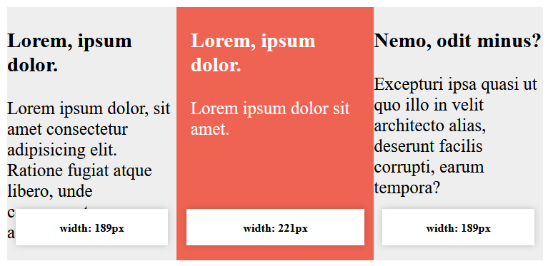

Si revisas el código, verás que hemos hecho exactamente lo que se dice que hay que hacer: display: flex al contenedor y flex: 1 a las columnas. Sin embargo, las columnas no son iguales. ¿Qué está pasando?

Flex, de forma predeterminada, primero analiza el *content size*, que es lo que obtendríamos si declaramos width: max-content en un elemento. Además, recordemos que flex-shrink: 1 permite que los elementos se encojan, pero solo si es necesario.

Ahora la pregunta es, ¿de dónde sale ese max-content?

## *Sobre* max-content *y* flex-shrink

El valor max-content es bastante útil en determinadas situaciones, pero queremos entender cómo funciona en esta situación particular en la que intentamos obtener tres columnas iguales. Así que dejemos de lado flex por un momento y veamos qué hace max-content por sí solo.

MDN lo explica [de la siguiente manera](https://developer.mozilla.org/en-US/docs/Web/CSS/max-content):

The max-content sizing keyword represents the intrinsic maximum width of the content. For text content this means that the content will not wrap at all even if it causes overflows.

Es decir, representa el ancho máximo intrínseco del contenido. Para contenido de texto, esto significa que el contenido no se dividirá en líneas nunca incluso aunque provoque desbordamientos.

Básicamente significa que dejamos que el contenido decida el ancho. El navegador finge que tiene un espacio infinito, coloca todo el texto en una sola línea y, al final, mide su ancho. Esto tiene una implicación importante, si el contenido es lo suficientemente largo se origina un desplazamiento (*scroll*) horizontal.

El motivo por lo que no vemos este desplazamiento horizontal es porque, por defecto, flex-shrik está activado. En el codepen anterior, puedes probar a desactivarlo y obtendrás ese desplazamiento:

.container .flex-container .col {

  flex-shrink: 0;

  flex-basis: max-content;

}

Recordemos que flex-shrink solo actúa si es necesario. En este caso lo es porque el contenido no cabe en el contenedor. Observa este ejemplo (codepen):

<style>

  * { box-sizing: border-box; }

  .flex-container {

    display: flex;

    padding: 1rem;

    background-color: #eee;

  }

  .flex-container .flex-item {

    border: 2px solid #333;

padding: 0.5rem 1rem;

  }

</style>

<div class="flex-container">

  <div class="flex-item">flex-item</div>

  <div class="flex-item">flex-item</div>

  <div class="flex-item">flex-item</div>

</div>

Utilizando las DevTools de Firefox vemos cosas interesantes:

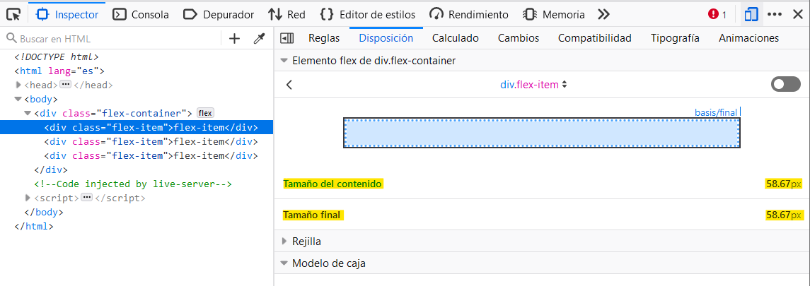

El navegador nos está diciendo el tamaño del contenido, 58.67px y no nos está diciendo nada de flex-shrink. Sin embargo, si metemos mucho más contenido del que cabe en el contenedor, por ejemplo:

<div class="flex-container">

  <div class="flex-item">Lorem ipsum dolor sit, amet consectetur adipisicing elit. Temporibus animi nihil ipsum reiciendis? Fugit assumenda voluptas cum officiis necessitatibus, vel delectus et ullam earum. Minus dolorum perferendis consequuntur. Odit rem obcaecati repellendus cum quam praesentium iste exercitationem blanditiis ullam, illum alias dicta nobis? Sint quos at cum iusto dolorem non!</div>

  <div class="flex-item">flex-item</div>

  <div class="flex-item">flex-item</div>

</div>

El navegador nos dice que flex-shrink ahora sí está actuando:

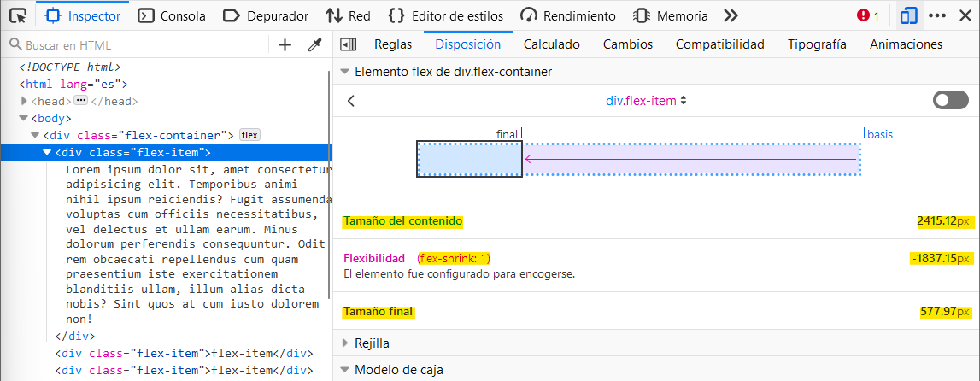

Todo esto está pasando sin que hayamos modificado el valor de flex-basis, que por defecto es auto. Según la [especificación](https://www.w3.org/TR/css-flexbox-1/#flex-basis-property), el valor por defecto auto mira qué valor de width tiene el elemento, si también es auto, entonces asigna el valor content.

¿Y qué es content? De nuevo, miramos la [especificación](https://www.w3.org/TR/css-flexbox-1/#valdef-flex-basis-content) y nos dice que es equivalente a max-content. ¡Voilà! Aquí es donde aparece max-content.

## El problema de las columnas

Volvamos a nuestro escenario donde las columnas no tenían el mismo ancho. Si recordamos, teníamos en cada columna flex: 1, que era lo mismo que:

flex-grow: 1;

flex-shrink: 1;

flex-basis: 0%;

De momento, vamos a desactivar flex: 1 y vamos a analizar las 3 propiedades por separado con lo que ya sabemos, a ver si podemos entender qué está pasando y llegar a la causa de que las 3 columnas no midan lo mismo.

Está claro que flex-shrink no es el problema, dado que tiene el valor por defecto. Tampoco flex-grow debe ser el problema porque las 3 columnas no necesitan ensancharse, sino encogerse para encajar en el contenedor. Solo nos queda flex-basis, probemos con esta propiedad. Vamos a desactivarla (o a dejar auto como su valor por defecto) y veamos qué ocurre:

.container .flex-container .col {

  flex-basis: auto;

  /* flex: 1; */

}

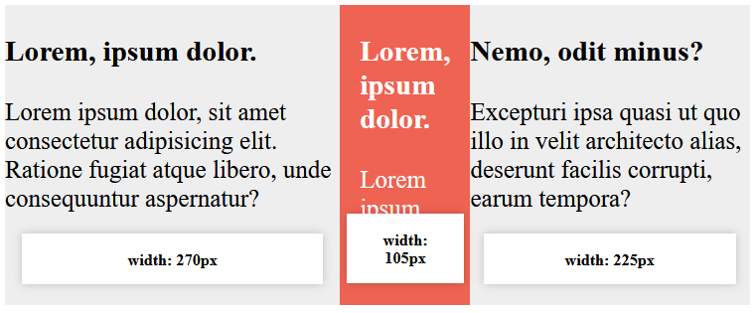

Las columnas parecen ocupar un valor aleatorio cada una de ellas.

Probemos asignando una anchura fija a cada columna de 200px. Recordemos que nuestro contenedor tenía 600px, por lo que deberían caber las 3 columnas perfectamente:

.container .flex-container .col {

  flex-basis: 200px;

  /* flex: 1; */

}

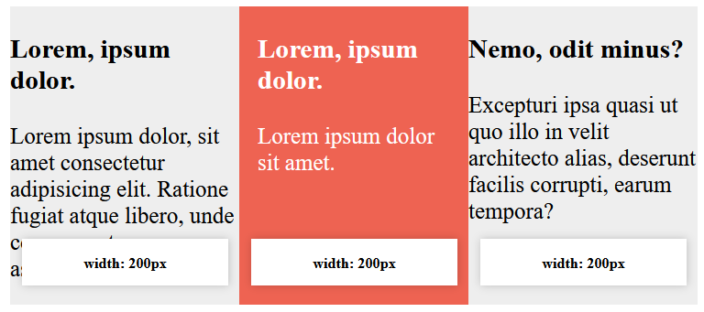

Efectivamente, nuestras 3 columnas encajan perfectamente en el contenedor. Si aumentamos de 200 a 300px la anchura de cada columna, es de suponer que empiece a actuar flex-shrink y recorte a cada una de ellas la misma cantidad de píxeles, 300/3=100px. Veamos:

.container .flex-container .col {

  flex-basis: 300px;

}

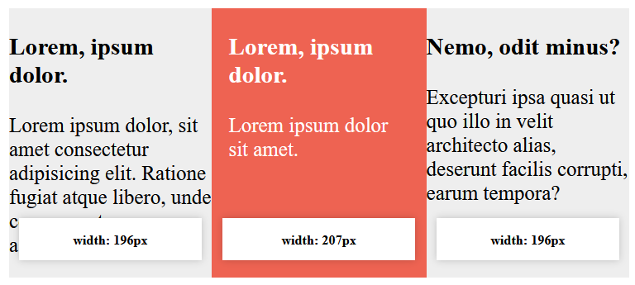

Pues no. Por alguna razón, flex-shrink no parece estar haciendo lo que debe, dado que no se están encogiendo las 3 columnas por igual.

Veamos lo que nos dicen las DevTools:

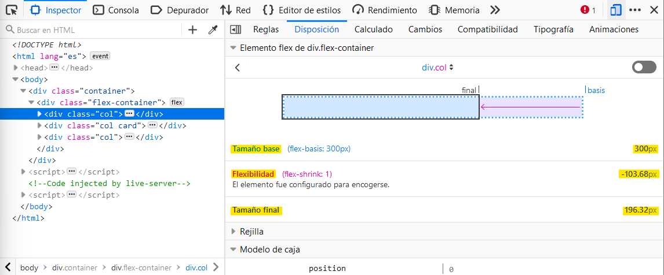

La columna 1 nos dice que su tamaño base es de 300px, como hemos indicado, pero se está encogiendo más de los 100px previstos.

Veamos la columna 2:

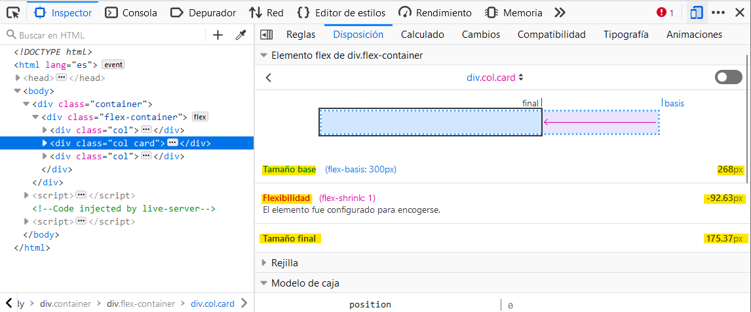

Sorprendentemente, el navegador está asignando un tamaño base de 268px, no de 300px como hemos indicado en flex-basis. ¿Dónde están los 32px que faltan?

La respuesta está en nuestro propio CSS:

.container .flex-container .card {

  padding: 0 1rem;

  background: #ee6352;

  color: white;

}

Hemos indicado un padding lateral de 1rem, que son 16px a cada lado, es decir, 32px en total. Es este padding el responsable de que las columnas no sean iguales.

Al igual que en el ejemplo anterior de reducción, tomamos el espacio disponible y dejamos que todos los elementos flexibles crezcan al mismo ritmo. Dado que todos tienen un ancho de base de 0, crecer a la misma velocidad significa que el espacio disponible se divide equitativamente entre ellos y ¡todos tienen el mismo tamaño final!

Excepto que, como vimos, ese no es siempre el caso...

La razón de esto es que, cuando flexbox hace todo esto y distribuye el espacio, ya sea reduciendo o haciendo crecer un elemento flexible, está mirando el tamaño del contenido del elemento. Si recuerdas el modelo de caja, tenemos el tamaño del contenido en sí, luego el relleno, el borde y el margen fuera de eso.

Y esto es porque, para flex, padding no es parte del content size

Volvamos a configurar flex: 1 en nuestras columnas:

.container .flex-container .col {

  flex: 1;

}

# Webgrafía

* <https://www.w3.org/TR/css-flexbox-1/>
* <https://www.w3schools.com/css/css3_flexbox.asp>
* <https://developer.mozilla.org/es/>
* <https://lenguajecss.com/css/maquetacion-y-colocacion/flex/>

1. Esto es así para escritura tipos de escritura horizontal, pero como no vamos a diseñar páginas en chino o japonés, esta premisa nos vale.